ТОО “ Имидж Сила» | г. Алматы  ул. Райымбека, 225  тел./факс+7 727 3902405, 383 22 34  Е-mail:imagesila@mail.ru

Костюм "Строитель" (уп.5/20шт)
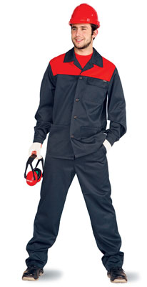
Розница 3000 тенге
50-100шт – 2850тн.
100-200шт. – 2500тн.
200-500шт. – 2450тн.

Куртка и брюк. Куртка с застежкой на петли и пуговицы, в верхней части один нагрудный карман с клапаном, в нижней - два накладных кармана. Кокетка спинки и полочек выполнены из отделочной ткани. Брюки с передними накладными карманами.
Артикул: КОС331 Костюм "Строитель" (уп.5/20шт) т.синий/василек, р. 44-46, рост 170-176, Распродажа
Цвет:т.синий с красной отделкой
Ткань:Грета 50%полиэфир 50% хлопок, 210г/м.кв.
Размер:44-46 по 60-62
Рост :170-176 по 182-188
ГОСТ:ГОСТ27575-87

Костюм "Дамаск-Плюс"(с СОП) (уп. 5/20 шт.)
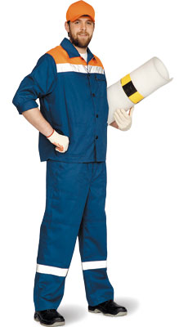
Розница 3800 тенге
50-100шт. – 3650 тн.
100-200шт. – 3300 тн.
200-500тн. – 3100 тн.

Куртка и брюки. Куртка удлиненная с накладными карманами, центральной застежкой на пуговицы, кулисой со шнуром, регулирующим объем талии, кокеткой из отделочной ткани. Усиление в области локтя. Лента СОП 50мм по низу кокетки полочки и спинки. Брюки с накладными карманами, застежкой на пуговицы. Лента СОП 50мм по низу брюк. Усиление в области колен. Ширина световозвращающей полосы: 50 мм
Артикул:КОС318 Костюм "Дамаск-Плюс"(с СОП) (уп. 5/20 шт.) т.синий/оранжевый, р. 56-58, рост 182-188
Цвет: темно-синий с оранжевой отделкой
Ткань: смесовая (50% полиэфир, 50% хлопок) пл. 210 г/м2
Размер: с 44-46 по 60-62
Рост :170-176, 182-188
ГОСТ:ГОСТ 27575-87

Костюм мужской «Конвейер»
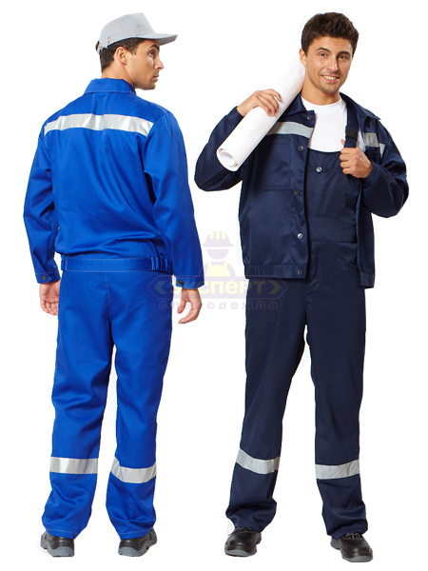
Розница 4600 тенге
от 50-100шт. – 4300тн.
100-200шт. – 3700тн.
200-500шт. – 3600тн.

Куртка и полукомбинезон.
Костюм с контрастной отделочной строчкой.
Куртка с застежкой на пуговицы, накладными карманами, со светоотражающей полосой 50мм на полочке и спинке.
Полукомбинезон с нагрудным и боковыми карманами.
Артикул:КОС528 Костюм "Конвейер" с СОП (уп.5/20 шт.) т.синий, р. 44-46, рост 170-176
Цвет:синий, василек
Ткань:Смесовая «Грета», 50% хлопок 50% полиэфир, 210г/м.кв, ВО
Размер:44-46 по 60-62
Рост :170-176 / 182-188

Костюм "Дамаск" (уп. 5/20 шт.)
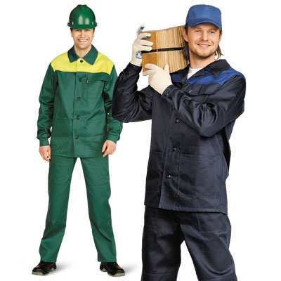
Розница 3100 тенге
50-100шт. – 2950 тн.
100-200шт. – 2600 тн.
300-500шт. – 2500 тн.

Куртка и брюки. Особенности модели: Куртка удлиненная с накладными карманами, центральной застежкой на пуговицы, кокеткой из отделочной ткани. Усиление в области локтя. Брюки с накладными карманами, застежкой на пуговицы. Усиление в области колен.
Артикул:КОС316 Костюм "Дамаск" (уп. 5/20 шт.) зеленый/желтый, р. 56-58, рост 182-188
Цвет: темно-синий с васильковой отделкой, темно-зеленый с желтой отделкой, темно-зеленый с неоновой отделкой
Ткань: смесовая (50% полиэфир, 50% хлопок) пл. 210 г/м2, ВО
Размер: с 44-46 по 60-62
Рост :170-176, 182-188
ГОСТ:ГОСТ 27575-87

Костюм "Передовик" (уп.5/20 шт.)
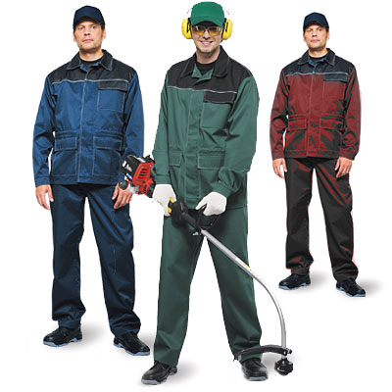
Розница 4200 тенге
50-100шт. – 3900 тн.
100-200шт. – 3700 тн.
300-500шт. – 3600 тн.

Куртка и брюки. Куртка удлиненная с накладными карманами, центральной супатной застежкой на пуговицы, кулисой со шнуром, регулирующим объем талии, кокеткой из отделочной ткани. Кант СОП по низу кокетки полочки и спинки, лента СОП 50мм по низу кокетки полочки. Брюки с боковыми карманами, задним накладным, застежкой на пуговицы.
Артикул:КОС520 Костюм "Передовик" (уп.5/20 шт.) т.синий, р. 68-70, рост 182-188
Цвет:синий с черной отделкой, зеленый с черной отделкой,
Ткань:смесовая (50% полиэфир, 50% хлопок) пл. 210 г/м2, ВО
Размер:с 44-46 по 60-62
Рост :170-176, 182-188
ГОСТ:ГОСТ 27575-87

Костюм "Пегас" (уп. 5/20 шт.)
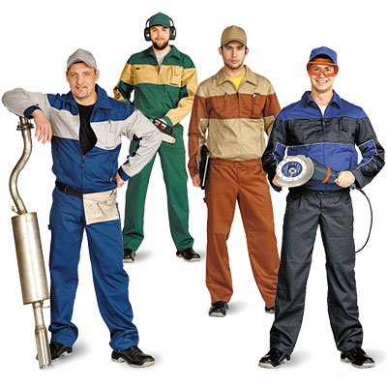
Розница 5500р тенге
50-100шт. – 5200 тн.
100-200шт. – 5000 тн.
300-500шт. – 4800 тн.

Куртка и брюки. Куртка с застежкой на молнию, боковыми прорезными карманами, с притачным поясом. На левой полочке в области груди расположен карман для рации или телефона, на правой - накладной карман на контактной ленте. Пояс куртки стянут эластичной лентой в области боковых швов. Средняя часть полочек, спинки и рукавов выполнены из отделочной ткани. Брюки с боковыми и задними карманами для инструмента.
Артикул:КОС597 Костюм "Пегас" (уп. 5/20 шт.) т.синий/василек, р. 64-66, рост 3/4
Цвет: темно-синий с васильковой отделкой, синий с серой отделкой,
Ткань: Грета 50%полиэфир 50% хлопок, 210г/м.кв.
Размер:44-46 по 60-62
Рост : 170-176 по 182-188
ГОСТ: ГОСТ27575-87

Костюм "Дока 1" (уп. 5/20 шт.)
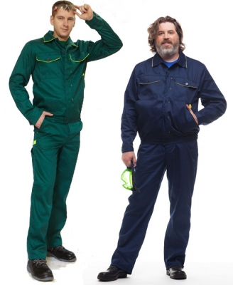
Розница 4400 тенге
50-100шт. – 4100 тн.
100-200шт. – 3800 тн.
300-500шт. – 3700 тн.
К
уртка и брюк. Куртка с притачным поясом на эластичной тесьме и потайной застежкой на пуговицы. На полочках на уровне шва притачивания кокеток расположены накладные карманы с клапанами, в нижней части - большие накладные карманы. Нижний воротник и нижний клапан выполнен из отделочной ткани, образующие отделочный кант. Брюки с боковыми и задними карманами для инструментов.
Артикул:КОС621 Костюм "Дока 1" (уп. 5/20 шт.) т.зеленый с неоновым, р. 64-66, рост 182-188
Цвет:красный/бежевый, синий/желтый, т.зеленый с неоновым
Ткань:Грета 50%полиэфир 50% хлопок, 210г/м.кв.
Размер:44-46 по 64-66
Рост :170-176 по 182-188
ГОСТ:ГОСТ27575-87

Костюм "Дока 2" (уп. 5/20 шт.)
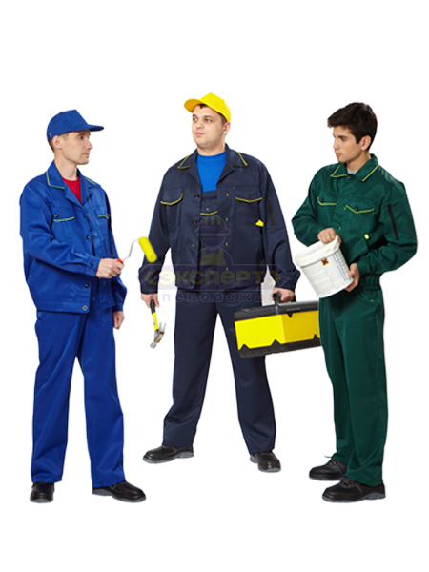
Розница 4500 тенге
50-100шт. – 4200 тн.
100-200шт. – 4000 тн.
300-500шт. – 3900 тн.

Куртка и полукомбинезон. Куртка с притачным поясом на эластичной тесьме и потайной застежкой на пуговицы. На полочках на уровне шва притачивания кокеток расположены накладные карманы с клапанами, в нижней части - большие накладные карманы. Нижний воротник и нижний клапан выполнен из отделочной ткани, образующие отделочный кант. Полукомбинезон с грудкой, на бретелях с эластичной тесьмой и застёжкой на фастекс, с боковыми и задними карманами для инструментов.
Артикул:КОС622 Костюм "Дока 2" (уп. 5/20 шт.) т.зеленый с неоновым, р. 44-46, рост 182-188
Цвет:бордовый с оранжевым, т.зеленый с неоновым, василек с лимонным, синий/желтый
Ткань:Грета 50%полиэфир 50% хлопок, 210г/м.кв.
Размер:44-46 по 64-66
Рост :170-176 по 182-188
ГОСТ:ГОСТ27575-87

Костюм "Ресурс" (уп. 5/20 шт.)

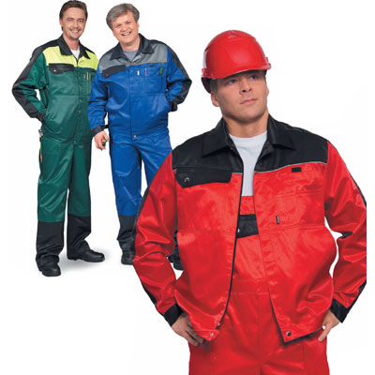
Розница 5800 тенге
50-100шт. – 5500 тн.
100-200шт. – 5300 тн.
300-500шт. – 5200 тн.

Куртка и полукомбинезон. Куртка укороченная с накладными нагрудными карманами,боковыми карманами, центральной застежкой на молнию и ветрозащитным клапаном на кнопках. Полукомбинезон с накладными карманами, боковой и центральной застежкой на пуговицы, бретели с эластичной тесьмой, пристегиваются к грудке фастексами.
Артикул:КОС507 Костюм "Ресурс" (уп. 5/20 шт.) васильковый/т.синий/серый, р. 52-54, рост 5/6
Цвет:васильковый с темно-синей и серой отделкой, зеленый с черной и лимонной отделкой, красный с черной отделкой
Ткань:смесовая (50% полиэфир, 50% хлопок) пл. 220 г/кв. м.
Размер:с 44-46 по 60-62
Рост :170-176, 182-188
ГОСТ:ГОСТ 27575-87

Костюм "Рейнир" (уп. 5/20 шт.)
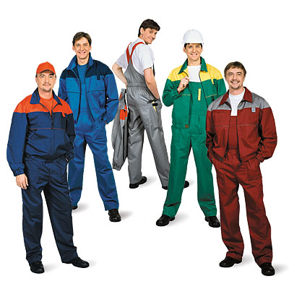
Розница 5300 тенге
50-100шт. – 5000 тн.
100-200шт. – 4700 тн.
300-500шт. – 4600 тн.

Куртка и полукомбинезон. Куртка с застежкой на молнию, с двумя боковыми накладными карманами, верхним карманом для средств связи. Кокетка куртки выполнена из контрастной ткани. Полукомбинезон с нагрудным и боковыми карманами.
Артикул:КОС591 Костюм "Рейнир" (уп. 5/20 шт.) василек/т.синий, р. 52-54, рост 5/6
Цвет:серый/красный, василек/т.синий, т.синий/красный, бордовый/серый
Ткань:Грета 50%полиэфир 50% хлопок, 210г/м.кв.
Размер:44-46 по 60-62
Рост :170-176 по 182-188
ГОСТ:ГОСТ27575-87

Костюм "Рольф 2" (уп. 5/20шт)
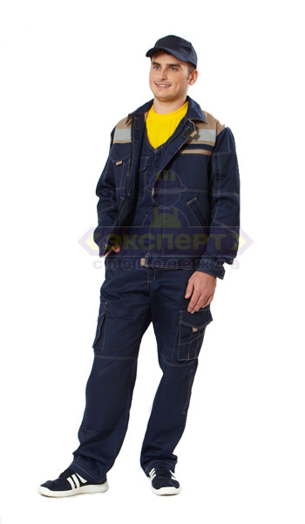
Розница 8700 тенге
50-100шт. – 8400 тн.
100-200шт. – 8200 тн.
300-500шт. – 8100 тн.

Куртка и полукомбинезон. Костюм с контрастной отделочной строчкой.Куртка с застёжкой на молнию и контактную ленту, кокетка из отделочной ткани. Полукомбинезон с застёжкой на молнию. На полукомбинезоне усиление в области коленей с отверстием для амортизационных накладок.
Артикул:КОС596 Костюм "Рольф 2" (уп. 5/20шт) т.синий/бежевый, р. 44-46, рост 170-176
Цвет:бежевый/т.синий/красный
Ткань:65%пэ+35%хб, 210г/м.кв
Размер:44-46 по 60-62
Рост :170-176 по 182-188
ГОСТ:ГОСТ27575-87

Комбинезон "Суппорт" (уп.5/20 шт.)
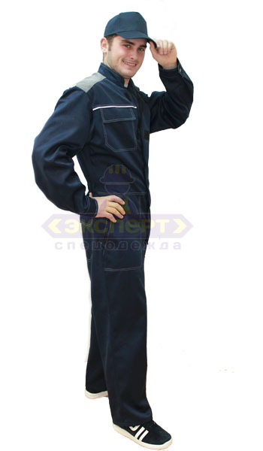
Розница 6000 тенге
50-100шт. – 6700 тн.
100-200шт. – 6500 тн.
300-500шт. – 6400 тн.

Комбинезон со светоотражающим кантом и светоотражающей полосой на спинке, застежка на тесьму-молнию, с контрастной отделочной строчкой. На спинке кокетка из отделочной ткани.
Артикул:КОМ505 Комбинезон "Суппорт" (уп.5/20 шт.) т.синий, р. 48-50, рост 170-176
Цвет:синий с серой отделкой
Ткань:смесовая «Грета» (50% хлопок, 50% полиэфир) пл.210г/м.кв, ВО
Размер:44-46 по 60-62
Рост :170-188
ГОСТ:12.4.100-80

Костюм "Актуал 1" (уп. 5/20 шт.)
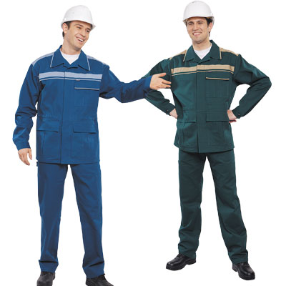
Розница 7300 тенге
50-100шт. – 7000 тн.
100-200шт. – 6700 тн.
300-500шт. – 6600 тн.

Куртка и брюки. Куртка удлиненная с фигурными накладными карманами с клапаном, центральной супатной застежкой на пуговицы, кулисой со шнуром, регулирующим объем талии. Брюки с боковыми карманами, задним накладным, застежкой на пуговицы.
Артикул:КОС332 Костюм "Актуал 1" (уп. 5/20 шт.) зеленый с бежевым, р. 44-46, рост 182-188
Цвет:темно-бирюзовый со светло-серой отделкой, зеленый с бежевой отделкой
Ткань:саржа (100% хлопок) пл. 250 г/кв. м., ВО пропитка
Размер:с 44-46 по 60-62
Рост :170-176, 182-188
ГОСТ:ГОСТ 27575-87

Костюм "Актуал 2" (уп. 5/20 шт.)

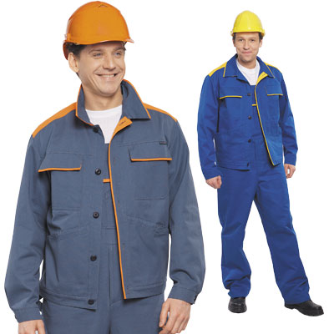
Розница 7500 тенге
50-100шт. – 7200 тн.
100-200шт. – 7000 тн.
300-500шт. – 6900 тн.

Куртка и полукомбинезон. Куртка укороченная с нижними накладными карманами, центральной застежкой на пуговицы. Полукомбинезон с боковой застежкой на пуговицы и застежкой-гульфик на молнии. Карманы нижние боковые и накладной на грудке. Бретели с эластичной тесьмой, пристёгиваются к грудке фастексами.
Артикул:КОС220 Костюм "Актуал 2" (уп. 5/20 шт.) серый с оранжевым, р. 48-50, рост 182-188
Цвет:васильковый с желтой отделкой, серый с оранжевой отделкой
Ткань:саржа (100% хлопок) пл. 250 г/кв. м., ВО пропитка
Размер:с 44-46 по 60-62
Рост :170-176, 182-188
ГОСТ:ГОСТ 27575-87

